ШКОЛЬНЫЙ ВЕСТНИК |  |  |  | №3
Газета школьного самоуправления. Выходит с сентября 2016 г.
СЕГОДНЯ В НОМЕРЕ  - События – 75-летие освобождения Калинина  - Мой учитель  - Достижения  - Самоуправление  - Профориентация  - Школьные проекты  - Конкурсы, акции  - Страничка психолога  - ЗОЖ  - Ближайшие мероприятия |  | «Калинин в огне»  С 21 ноября по 9 декабря 2016 г. более 500 учащихся из 27 классов нашей школы посетили новую экскурсионную программу турфирмы «Впечатление» под названием «Калинин в огне», разработанную специально к 75-летию освобождения города.  Ребята побывали на острове Памяти, Смоленском захоронении, в музее Калининского фронта. С ними выезжали ветераны Заволжского Совета ветеранов, передавая эстафету Победы молодому поколению.  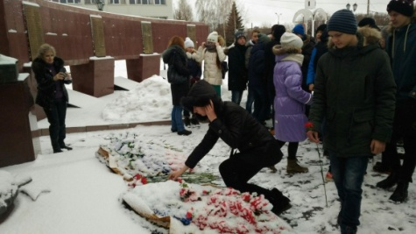 возложение цветов на Смоленском захоронении
ДОСТИЖЕНИЯ  Поздравляем победителей и призеров муниципального этапа Всероссийской олимпиады школьников  по математике  Баннов Денис, 9-5 (победитель)  Гладыш Татьяна, 7-5 (победитель)  Борковский Роман, 7-5 (победитель)  Чапко Евгений, 11-1 (призер)  Бурдуков Тимофей, 9-5 (призер)  Горячева Алла, 8-5 (призер)  Зайцева Дарья, 8-5 (призер)  по экономике  Сморчкова Юлиана, 11-1 (победитель)  Корнеев Илья, 10-2 (победитель)  Лобанова Полина, 11-1 (призер)  Кулагина Полина, 11-1 (призер)  Золотов Алексей, 10-2 (призер)  по истории  Платонов Даниил, 8-5 (победитель)  Сергеев Никита, 9-5 (призер)  по программированию  Владимиров Артем, 11-1 (призер)  по химии  Павлов Илья, 10-1 (призер)  Демченков Никита, 8-2 (призер)  по физкультуре  Вирская Елизавета, 11-1 (победитель)  Змиевская Алена, 10-2 (призер)  по праву  Лозина Анна, 9-5 (II место)  Куприянов Глеб, 11-3 (III место)  по географии  Карцев Степан, 11-2 (победитель)  Из книги "Бои за Калинин", проф. Профессор А.Н. Вершинский, издание газеты "Пролетарская Правда", 1945 г.  В 1941 г. крупная группировка немецких войск, прорвавшаяся на далекие подступы Калинина, поставила перед собой задачу в несколько дней занять город. С захватом его гитлеровское командование связывало занятие крупных предприятий, где можно было производить вооружение для снабжения своей армии, создать угрозу охвата Москвы с севера.  Небольшие советские части растянулись на 14 км. Немцы встретили яростное сопротивлениенаших войск... Силы врага по численности превосходили наши, однако защитники Калинина не дали немцам занять город одним броском.  Суровы были эти дни обороны. Пылали склады с имуществом, ценностями, фабричные и заводские постройки, подожженные фашисткой авиацией... Зарево над городом было видно за десятки километров.  В середине октября 1941 г. был создан Калининский фронт. Командующим фронтом был назначен генерал-полковник, ныне маршал Советского Союза Конев.______________  МОЙ УЧИТЕЛЬ  Наши  поздравления  С Днем Рождения!  Блиновой  Людмиле Петровне  Крыловой  Людмиле Владимировне  Пудиновой  Алине Валерьевне  ЗА ПОСЛЕДНИЕ  ДВЕ НЕДЕЛИ  18 ноября 2016 г. – Третий школьный Фестиваль «Многоликая Россия».  22 – 23 ноября 2016 г. – Поездка в Тулу и Ясную Поляну в рамках проекта «Дорогами Победы».  11 – 14 ноября 2016 г. – участие в научно-практической конференции «Роль общественных организация в работе с детьми» для педагогов пилотных школ Российского движения школьников.  29 ноября 2016 г. – участие в городском квесте, посвященном 75-летию освобождения Калинина; участие в I Региональном слете РДШ.  1 декабря 2016 г. – участие в открытии выставки «Медицина Калининского фронта» в Музее Калининского фронта.  8 декабря 2016 г.:  – Слет школьного турклуба «Непоседы».  – Приезд гостей из Москвы (СОШ №1114).  – Награждение знаком «Турист России» участников летней экспедиции «Торопецкая партизанская тропа».  9 декабря 2016 г. – поездка с концертом в Медновскую санаторную школу-интернат. |  | С Новым Годом!  Новый год и Рождество,  Доброй сказки колдовство,  К нам идет она из детства,  От любой печали средство.  Счастье в дом заходит пусть,  Миновать тоску и грусть,  Пусть искрится доброта,  В жизни будет красота!  Подготовила Смирнова М., 8-3 класс  Милые люди!  Вас поздравляю!  Счастья, здоровья, успехов желаю!  Быть оптимистами!  Твердо шагать!  Самых высоких вершин достигать!  Соловьева М.С., учитель математики  Дела волонтеров «Нашего выбора»  Руководитель школьной волонтерской организации Лозина Анна(9-5 класс) каждую неделю пишет сообщение о дате и времени похода волонтеров к ветерану Великой Отечественной войны Лаковой Жанне Яковлевне.  Ребята школы помогают Жанне Яковлевне в уборке квартиры (9-4, 9-5, 10-3 классы), расчистке снега во дворе дома (9-3 класс под руководством Дымарчука В.В.)  30 декабря ребята услышали воспоминания Жанны Яковлевны о жизни ее семьи в годы Великой Отечественной войны. Вот отрывок из них:  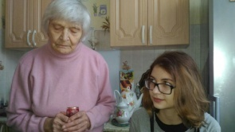  «На оккупированной территории я была 2,5 года. Когда немцы отступали, мы прятались в ущелье, которое называлось гора Калитва. Наши предки там посадили дубовые деревья и это спасало людей. Кроны роскошные и людей не видно вражеской авиации. Пришла наша очередь идти за продуктами. Моя старшая сестра Клара, я и две двоюродные сестры Маруся и Оля пошли за 5 км на наше подворье. Оля и Маруся стали рвать наверху жерделу (скрещенная слива с абрикосом), Клара ловила уток. Притащив тяжелый мешок нам, она вспомнила, что забыла взять в ящике сало. Клара была одета во все бабушкино, чтобы не привлекать внимание немцев. Еще раньше немцы начали поджигать в Царичанке Днепропетровской области дома. Двое солдат увидели Клару и стали кричать: «Комсомол, комсомол», бабушкина одежда не спасла. Наш дом был подожжен, обрушилась новая крыша из камыша, сделанная отцом, которая могла простоять 100 лет. Немцы схватили девушку, раскачали и бросили в огонь. Учительница Олеся Прокофьевна услышала, как кричала Клара и бросилась вытаскивать ее из огня. Обе сильно обгорели: у Клары-вены, у учительницы лицо, волосы. Двое мальчиков – моих одноклассников за 10 км нашли корову, ярмо от быка ей не подошло, с огромными трудностями впрягли корову в телегу. Я держала на телеге пострадавших, мальчики держали уздечку, 12 км мы прошли до прифронтового госпиталя. Там оказали помощь обгоревшим, они выжили. В госпитале мы остались работать: ухаживать за ранеными, отправлять их в тыл, писать под диктовку письма… Работали с утра до ночи».  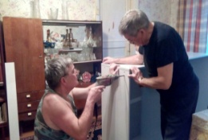  В декабре волонтеры помогли и педагогу-ветерану школы Петрушиной Валентине Яковлевне. Она проработала в нашей школе 40 лет сначала вожатой, затем учителем истории и обществознания. Под руководством Горевого Г.С., Сергачева А.Г. ученики: Грицунов Д. (9-4 класс) и Смирнов П. (10-3 класс) разобрали старый и собрали новый кухонный шкаф. Валентина Яковлевна рассказывала о школьных традициях, об учителях-фронтовиках, о своих учениках, была очень признательна за помощь.
ШКОЛЬНЫЙ ВЕСТНИК № 3 ноябрь-декабрь-2016
Совсем скоро наступают праздники и зимние каникулы. Как же можно их провести?
Тверская областная универсальная научная библиотека им. А.М. Горького
предлагает насыщенную программу:

3 января
13:00 – Мастер-класс по изготовлению европейских рождественских сувениров (Отдел литературы на иностранных языках)
14:00-16:00 – Новогодняя игротека от магазина настольных игр «ЯНовыйХИТ» (Славянский зал)

4 января
11.30-12.30 – «Сладкая ёлочка». Мастер-класс по изготовлению новогоднего сувенира (Славянский зал)
14:00-15:30 – «Птичий переполох в Твери». Виртуальная игра-путешествие по Твери. «Волшебное перо». Интерактивная игра по сказкам А.С. Пушкина. Мастер-класс по изготовлению «волшебного пера» (Деловой информационный центр)

5 января
17:00 – «Волшебные истории»: Чтение вслух рождественских историй русских и зарубежных писателей под новогодней ёлкой (Отдел литературы на иностранных языках)

8 января
14:00-15:30 – «Какого цвета белый снег?». Рисуем пастелью зимний пейзаж (Славянский зал)

Более подробную программу мероприятий можно найти на сайте библиотеки http://www.tverlib.ru/

Проведите каникулы здорово!

Здоровый Образ Жизни

Что такое фридайвинг?
На сегодняшний день становятся популярными занятия фридайвингом. Что же это такое?
Фридайвинг – это подводное плавание с задержкой дыхания.
Фридайвинг как вид спорта обладает определенными преимуществами. Самое главное из них - для занятий не требуется дорогостоящего оборудования. Все, что вам необходимо - это обычная маска для плавания, трубка и ласты. Все остальное – это возможности вашего организма. Однако при этом, для занятий данным видом спорта, крайне важно наличие сертифицированного тренера.
Правильные занятия фридайвингом с тренером полезны для здоровья и развития дыхания, снимают стресс и усталость.
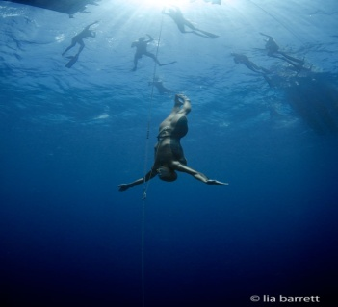
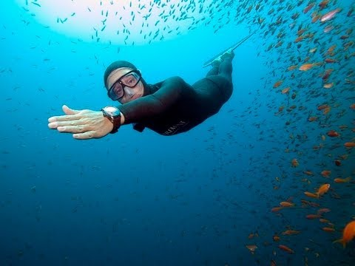
Обычно фридайвингом занимаются в открытых водоемах, чаще всего в море. Однако этим видом спорта вполне можно заниматься и в бассейне. В Твери также есть возможность заниматься фридайвингом. В нашем городе работает сертифицированный тренер Ольга Сидоренко. Более подробно о занятиях в Твери и о фридайвинге в целом можно узнать в группе Вконтакте https://vk.com/freedivig69
ШКОЛЬНЫЙ ВЕСТНИК № 3 ноябрь-декабрь-2016
Об участии в поездке в г. Тула в рамках проекта «Дорогами Победы»
Самые яркие впечатления остались у нас от поездки, организованной Тверским агентством путешествий «Радуга», на экскурсию в Тулу 22-23 ноября 2016 г. Принимающей стороной был отдел туризма музея-усадьбы Л.Н. Толстого «Ясная Поляна». Предложенная нам программа называлась «Дорогами Победы». Для выполнения такой программы город Тула подходил наилучшим образом. Как известно, Тула во все времена для Руси и России была местом, где создавали грозное, отменное оружие. В ходе Великой Отечественной войны Тула сыграла большую роль в защите нашей столицы с южного направления. Тула стала «Городом-героем». Все это участники поездки узнали, посетив новое здание Тульского государственного музея оружия, где развернута экспозиция «История стрелкового и холодного оружия с XIV в. до современности».
Вечером в ДК «Ясная Поляна» перед нами выступил военный историк, актер Савинов Юрий Николаевич с замечательным моноспектаклем о Великой Отечественной войне. Своим выступлением он никого не оставил равнодушным.
Второй день программы включал разнообразные мастер-классы (флористика, роспись по керамике, изготовление тряпичных кукол-оберегов), а также квест по музею-усадьбе «Ясная Поляна».
Все участники поездки получили незабываемые впечатления, знания о цене Победы нашего народа в Великой Отечественной войне. Материал подготовили Горевой Г.С., Пудинова А.В.

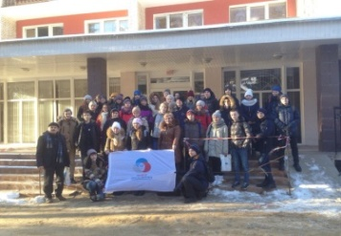 г. Тула, гостиничный комплекс «Ясная поляна»

ДАТЫ В НОЯБРЕ И ДЕКАБРЕ  4 ноября – День народного единства  В нашей школе 18 ноября прошел III школьный фестиваль «Многоликая Россия. Дорогами Афанасия Никитина». В рамках фестиваля творческие коллективы каждого из классов представили основные традиции народов, которые повстречались Афанасию Никитину во время его путешествия по Волге.  Профессиональное жюри высоко оценило уровень подготовки творческих выступлений.  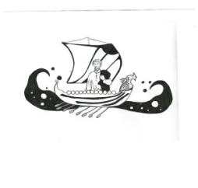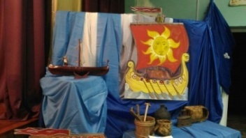  1 по 10 декабря -Дни Милосердия  В эти дни прошли следующие мероприятия: благотворительная акция по сбору игрушек для Медновской санаторной школы-интерната, выступление школьной театральной студии в областном детском психоневрологическом санатории "Новинки", благотворительная ярмарка "Поделки юных мастеров"  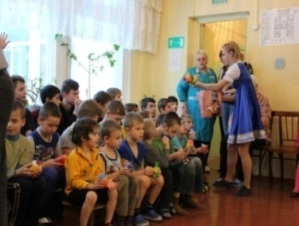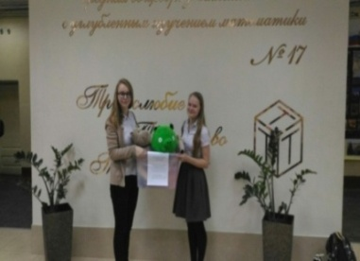  В санатории "Новинки" В холле школы  12 декабря – День Конституции РФ  С 1990 по 1993 год предлагалось около 20 различных ее проектов. Самые знаковые из них - проект Конституционной комиссии, проект академика Андрея Сахарова, проект Алексеева - Собчака и "вариант ноль", подготовленный рабочей группой под руководством Сергея Шахрая. В 1993 году появился общий проект Шахрая - Собчака - Алексеева.  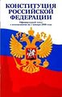  20 декабря – в библиотеке Горького состоялось подведение итогов городского конкурса «Лучший экскурсионный маршрут» Школьного экскурсионного бюро. Девочки 8-3 класса: Бузинова М., Корсакова А., Никитина М., под руководством педагога дополнительного образования Минаевой В.Ю, заняли I место. Организаторы конкурса – Тверской областной общественный благотворительный фонд содействия защите материнства и детства «Мама». |  |  | ДАТЫ В ДЕКАБРЕ  9 декабря – День героев Отечества  В этот день участники проекта «Торопецкая партизанская тропа» (ученики и преподаватели нашей школы, а также учащиеся московской школы №1114) посетили Медновскую школу-интернат с концертом для младших школьников. Ребята (и зрители, и выступающие) остались очень довольны проведенным днем в гостях у Медновской школы.  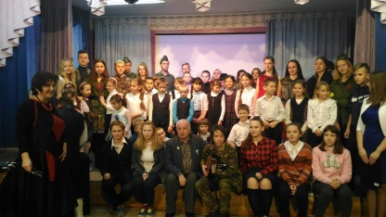  16 декабря – День освобождения Калинина от немецко-фашистских захватчиков  Накануне этого праздника (15 декабря) в нашей школе прошел конкурс чтецов. На конкурсе ребята читали стихи о войне. Выступления никого не оставили равнодушным.  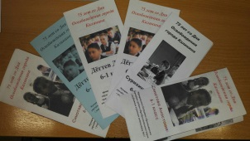 Буклеты 6-1 класса  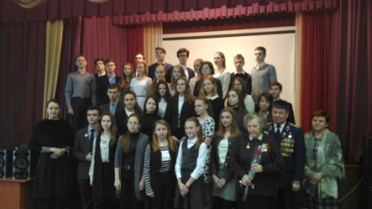  Также 15 декабря делегация нашей школы, состоящая из учеников 9 класса и под руководством Горевого Г.С. и Пудиновой А.В. посетили городской форум «Патриот Отечества». На форуме подводились итоги проекта «75» (комплекс мероприятий к 75-й годовщине освобождения Калинина от немецко-фашистских захватчиков), также у ребят была возможность поучаствовать в увлекательном квесте, а педагоги посетили круглый стол по вопросам патриотического воспитания.  16 декабря делегация учащихся нашей школы под руководством Пичугиной Э.Р. посетила митинг на Волынском захоронении, а также у Обелиска Победы на Острове памяти. На мероприятиях ребята почтили память погибших воинов минутой молчания и возложением цветов к памятным мемориалам.  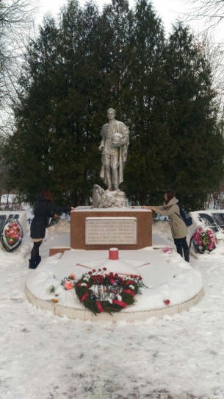
ШКОЛЬНЫЙ ВЕСТНИК № 3 ноябрь-декабрь-2016

«Новый год шагает по планете»
С 25 по 28 декабря 2016 г. проводится конкурс новогодней игрушки народов мира «Новый год шагает по планете».
Классным коллективам предлагается оформить одну игрушку от класса. Новогоднее украшение необходимо выполнить с учетом традиций того или иного народа (народ выбирает сам класс).
Украшения размером 20 на 20 см сдается до 25.12.2016 г.
Благотворительная
акция
«Милосердие»

В нашей школе в рамках Дней милосердия проходит благотворительная ярмарка «Поделки юных мастеров». В рамках ярмарки за символическую цену продаются поделки, сделанные руками наших учеников. Все вырученные средства пойдут в фонд помощи детям с ОВЗ. Ярмарка продлится до 26 декабря 2016 г.

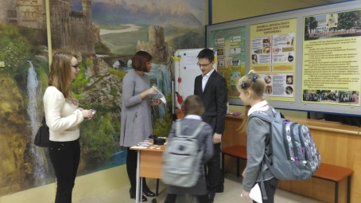

Также продолжается сбор макулатуры в помощь питомнику для животных. В питомнике был пожар, поэтому работники будут рады любой помощи. Теплые одеяла, вещи, медицинские препараты, корм для животных сейчас необходимы как никогда. Пункт сбора помощи – кабинет школьного психолога.
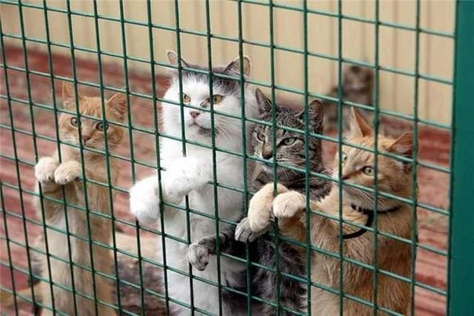
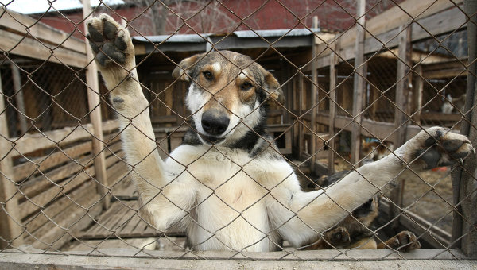
немного улыбки

__________________________
Над номером работали:
Пичугина Э.Р. – зам. директора по ВР,
Тимкина В.В. – зам. директора по ВР,
Горевой Г.С. - заведующий музеем,
Авдеева О.В. – школьный психолог,
Пудинова А.В. – педагог – организатор,
Дроздовская А.А. – секретарь,
Никитина Мария, 8-3 класс,
Журавлева Мария, 9-5 класс,
Дворцова Яна, 9-5 класс,
Казанцев Яков 8-2 класс.

Страничка позитивной психологии: 30 шагов к успеху.
Шаг 1. Оцениваем свое самочувствие (вооружившись блокнотом, делаем заметки, когда переживаем сильные эмоции, осознаем свои слабые и сильные стороны)
Разделы | Что идет хорошо? | Что идет плохо?
В школе (в учебе)
В семье
В дружбе
В любви
Твое…
Нередко достаточно записать свои мысли «черным по белому», чтобы все разложить по полочкам.
Шаг 2.Питание, способствующее духовному подъему:
- Углеводы - помогают выработке серотонина, химического соединения от которого зависит наше настроение, аппетит и сон. Углеводы содержатся в макаронных изделихя, хлебе из цельного зерна, диком рисе, паровом картофеле.
- Витамины: С присутствует во всех цитрусовых; B₉ (фоливая кислота) есть в зеленых овощах: фасоли, шпинате, салате, зеленом горошке; B₆ -этоотруби, ростки пшеницы, овсяные хлопья; B₁₂ - все съедобные ракообразные, птица, мясо;Mg (помогает передавать нервные импульсы) находится в шоколаде, грецком, кедровом и миндальном орехах, в минеральной воде; Омега-3 жирные кислоты содержатся в морской рыбе, приготовленной на пару или в пергаментной бумаге; L-триптофан в бананах, яйцах, кокосовом орехе.
Шаг 3.Забота о теле – залог хорошего самочувствия!
Физическая активность оказывает благотворное влияние на организм,повышает уверенность в себе, развивает соревновательный дух, укрепляет волю, позволяет выплеснуть лишнюю энергию и агрессивность, стимулирует умственную активность, способствует общению.
Остальные 27 шагов в следующих номерах «Школьного вестника».

